EDITORIAL
Antonio Carlos Tavares

Comemora-se, neste ano de 2010, o vigésimo aniversário do Laboratório de Climatologia, responsável pela Revista CLIMEP, que está lançando os números correspondentes ao seu quinto ano de circulação. Porém, o trabalho realizado nestas duas décadas está alicerçado nos esforços daqueles que introduziram o ensino da Climatologia no curso de graduação em Geografia da antiga Faculdade de Filosofia, Ciências e Letras de Rio Claro, que, em 1977, com outras escolas públicas de ensino superior do estado de São Paulo, constituíram a UNESP.

No final dos anos 1950 um jovem professor, pela atuação do primeiro diretor da Faculdade, o saudoso Dr. João Dias da Silveira, se estabeleceu em Rio Claro. Com ideias renovadoras no âmbito da Climatologia, fundamentadas nos pensamentos de Sorre, ele buscava, em suas pesquisas e nas aulas ministradas, por meio da circulação atmosférica, dos tipos de tempo, dos primeiros exercícios com a análise rítmica, compreender o clima e ensinar os discípulos de uma escola que nascia a visualizar a interação entre o dinamismo e a variabilidade dos fenômenos atmosféricos e as atividades exercidas pelos homens. A concepção climática de Sorre, a perspectiva da análise rítmica, a variabilidade do clima e os anos padrões foram concepções teóricas que se mostraram úteis a, pelo menos, cinco gerações de geógrafos estudiosos do clima, graças aos trabalhos e aos ensinamentos do Prof. Dr. Carlos Augusto de Figueiredo Monteiro, que, iniciados em Rio Claro, alcançaram seu apogeu nos cursos de graduação e pós-graduação da Universidade de São Paulo. Um de seus trabalhos mais consultados e citados, o Atlas que trata da dinâmica climática e das chuvas no estado paulista, embora publicado pela USP, em 1973, foi elaborado em Rio Claro, com colaboração dos seus primeiros alunos.

Com a partida do Professor Carlos Augusto, em meados dos anos 1960, um desses alunos, o Dr. Walter Cecílio Brino, assumiu o ensino de Climatologia. Por suas mãos foram formados vários dos atuais docentes do Departamento de Geografia que possuem preocupações de ensino e pesquisa voltadas para os fenômenos atmosféricos e suas interações com as demais áreas que constituem objeto de estudo de interesse dos geógrafos. Os ensinamentos adquiridos com o mestre foram transmitidos com sabedoria aos discípulos. Graças ao papel exercido por esses dois professores, dos quais tive a satisfação de ser, respectivamente, aluno e orientando, Rio Claro sempre teve papel de destaque nas investigações climatológicas, haja vista que o Simpósio Brasileiro de Climatologia Geográfica, o principal encontro entre especialistas neste assunto, surgiu nesta cidade em 1992. Há, atualmente, vinculados à área geográfica, sete docentes cujos interesses principais estão voltados para a Climatologia.

Criado o Laboratório de Climatologia em 1990, diversos docentes se revezaram na sua coordenação e inúmeros discentes lá estagiaram e assumiram, ao longo dos anos, tarefas diversas no manuseio e armazenamento dos dados coletados em diversos postos instalados, principalmente na área urbana, mas também na área rural de Rio Claro e em municípios circunvizinhos. São hoje mais de duas dezenas de postos de observação, cujos dados resultam, anualmente, na publicação do Atlas Climático de Rio Claro. Todo o trabalho de instalação e manutenção dos equipamentos, de coleta de dados nas horas pré-determinadas, de transformação das medidas das variáveis climáticas em um banco digital de dados, de orientação dos estagiários, desde 1990, só foi possível graças à dedicação do técnico de laboratório Carlos Augusto da Costa Prochnow. Além dessas atividades, ele também se faz sempre presente nos serviços prestados à comunidade, como no que desenvolve, atualmente, em parceria com a Defesa Civil do Município, visando a prevenção de desastres climáticos e o planejamento de ações que minimizem as suas consequências.

Nos dias 16 e 17 de novembro de 2010, o Programa de Pós-Graduação em Geografia e o Departamento de Geografia estarão comemorando o aniversário de 20 anos do Laboratório de Climatologia, quando serão, merecidamente, homenageados os professores Dr. Carlos Augusto de Figueiredo Monteiro e Dr. Walter Cecílio Brino e o técnico de laboratório Carlos Augusto da Costa Prochnow. Será um momento de alegria, de recordação, de convívio e de reflexões que, com certeza, contribuirão para uma maior interação entre especialistas em climatologia geográfica e para uma trajetória ainda mais eficiente do laboratório e daqueles que nele militam.

Como neste mundo não há só alegrias, na manhã deste dia 25 de outubro de 2010, enquanto escrevia este editorial, recebi a notícia do falecimento do nosso colega do Programa de Pós-Graduação em Geografia e do Departamento de Planejamento Regional e Geoprocessamento, o arquiteto Prof. Dr. Pompeu Figueiredo de Carvalho. A ele, os editores da Revista CLIMEP prestam uma homenagem póstuma e dedicam este número da revista.

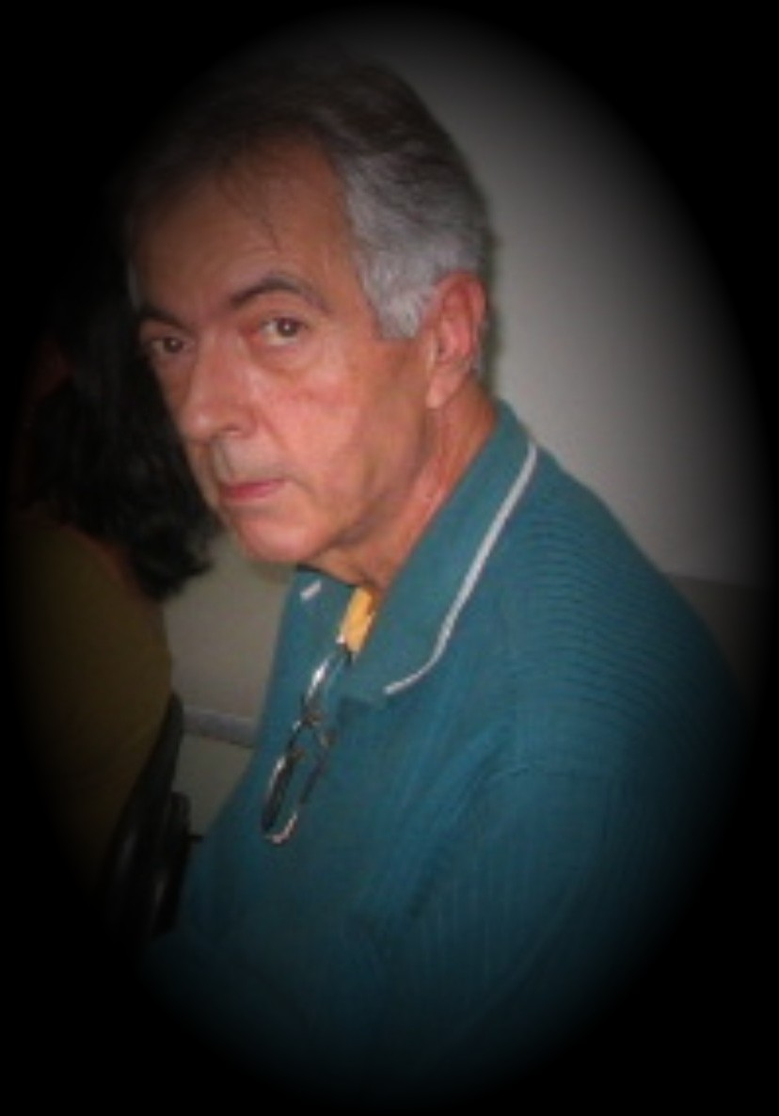
“As pessoas não morrem, ficam encantadas.”
-– João Guimarães Rosa

